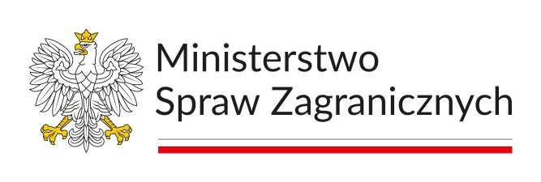

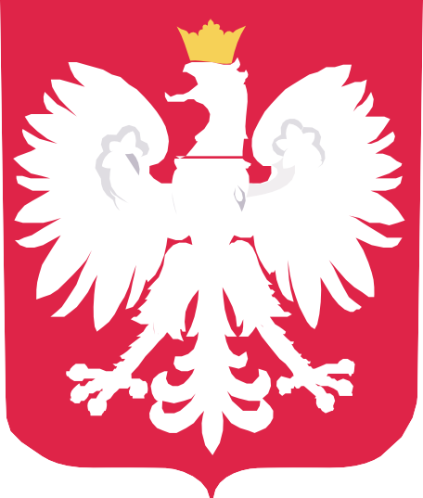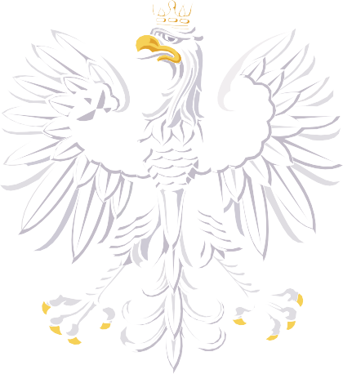

Projekt finansowany przez Ministerstwo Spraw Zagranicznych Rzeczpospolitej Polskiej w konkursie „POLONIA i POLACY za GRANICĄ 2024 – Media i Struktury

Wsparcie działalności artystycznej chóró w działających przy Polskim Towarzystwie Artystycznym ARS MUSICA

**DOFINANSOWANIE**

**8 000 zł**

**CAŁKOWITA WARTOŚĆ**

**13 971 zł**